| ACTIVIDAD DE EVIDENCIAS N°10 | |
| --- | --- |
| **Guía** | 2 |
| **Lección** | 10 |
| **Nombre del estudiante** |  |
| **Grado** | Segundo |

Las siguientes actividades te permiten poner en práctica los conocimientos adquiridos sobre los elementos de la comunicación. Al finalizar, debes enviar la actividad por la herramienta actividad de evidencias, guía 2, lección 10.

Recuerda que de tener alguna inquietud puedes comunicarte con el facilitador por Skype o enviarle un correo electrónico por medio de la plataforma.

Punto 1

Instrucción**: Observa la imagen y responde.**

**El mundo de la fantasía.**

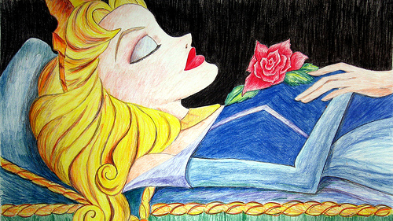

¿Quién será la persona que está dormida?

________________________________________________________________________________________________________________

**¿Por qué crees que está dormida?**

**______________________________________________________________________________________________________________________________________________________________________________________________________**

**¿Recuerdas algún cuento donde alguna princesa haya quedado dormida?**

Dibuja su personaje principal.

**Punto 2.**

**Instrucciones: Realiza un friso sobre el cuento la Bella durmiente y anexe la actividad de evidencia.**

**Punto 3.**

**Instrucciones: Investiga 3 nombres de cuentos de fantasía.**

**______________________________________________________________________________________________________________________________________________________________________________________________________**

**Punto 4.**

Instrucciones: Relaciona cada personaje con su nombre.

Ogro. 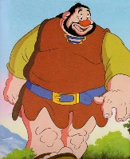

Gigante

Genio. 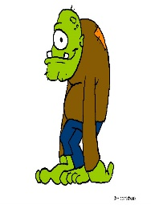

Unicornio 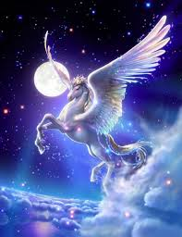



**Punto 5.**

**Instrucciones: Realiza un acróstico con la palabra fantasía.**

**Sitios web.**

<http://www.loscuentosinfantiles.com/cuentos-la-bella-durmiente-audio-cuento/>

### .